UNIVERSITETI I PRISHTINËS
DEPARTAMENTI I MATEMATIKËS
DREJTIMI: SHKENCA KOMPJUTERIKE



Lënda: Procesimi i imazheve

Asistenti: Kandidatët: Besnik Duriqi Blerona Gashi
Erjona Sadiku
Erlisa Sadiku
Vlera Agushi

Prill, 2023
Thresholding
Thresholding (Pragu) është një teknikë themelore e përdorur në përpunimin e imazhit dhe vizionin kompjuterik për ndarjen e objekteve ose zonave me interes nga sfondi. Ai bazohet në idenë e vendosjes së një vlere pragu për të ndarë një imazh në dy kategori: në plan të parë (objekt ose rajon me interes) dhe sfond. Për të kryer pragun, fillimisht zgjidhet një vlerë pragu T. Më pas, për çdo piksel në imazh, nëse vlera e intensitetit të tij është më e madhe ose e barabartë me T, atij i caktohet një vlerë prej 1 (piksel i bardhë ose në plan të parë). Përndryshe, atij i caktohet një vlerë prej 0 (piksel i zi ose i sfondit). Ky proces krijon një imazh binar, i cili përmban vetëm pikselë me vlera 0 ose 1, për të cilin do të bisedojmë më vonë. Zgjedhja e vlerës së pragut është kritike dhe varet nga imazhi specifik dhe aplikacioni. Nëse pragu është vendosur shumë i ulët, disa pjesë të planit të parë mund të mungojnë dhe të përfshihen në sfond.

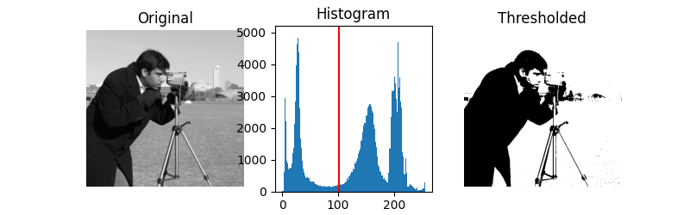
Figura 1. Thresholding (Pragu)
Pragu është një mjet i fuqishëm për segmentimin e imazhit, i cili është procesi i ndarjes së një imazhi në rajone ose objekte domethënëse. Përdoret në një gamë të gjerë aplikimesh, duke përfshirë analizën e imazhit mjekësor, inspektimin industrial, robotikë dhe më shumë.

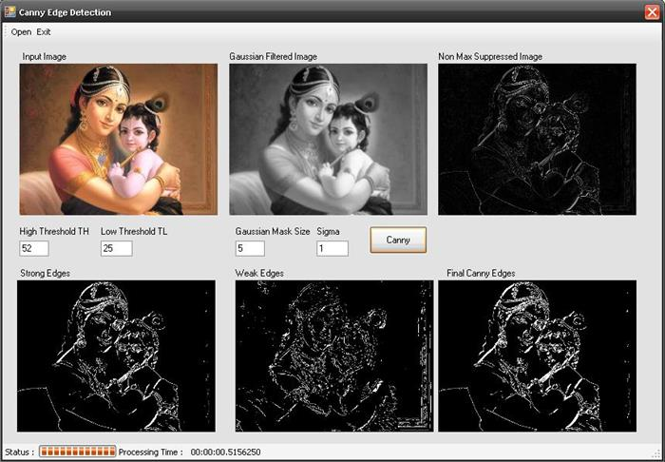
Figura 2. Shembull tjetër i Thresholding
Ka disa lloje të metodave të pragut, duke përfshirë pragun global, pragun lokal ose adaptiv dhe pragun optimal.
- Pragu global përdor një vlerë të vetme pragu për të gjithë imazhin
- Pragu lokal përdor vlera të ndryshme të pragut për rajone të ndryshme të imazhit bazuar në karakteristikat e tyre lokale.
- Metodat optimale të pragut, siç është metoda e Otsu, përcaktojnë automatikisht vlerën e pragut duke analizuar histogramin e imazhit.

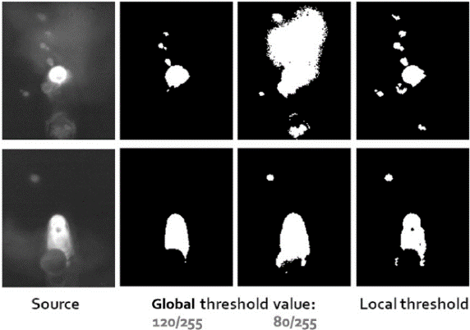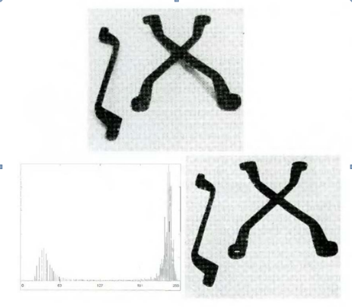
Figura 3. Global thresholding
Le të shqyrtojmë një imazh të shkallës gri I(x,y), ku x dhe y përfaqësojnë koordinatat hapësinore të imazhit, dhe çdo piksel ka një vlerë të intensitetit të shkallës gri që varion nga 0 në 255. Për të kryer pragun, duhet të zgjedhim një vlerë pragu T, e cila është një vlerë midis 0 dhe 255.
Pragu Global:
Në pragun global, e njëjta vlerë pragu zbatohet për të gjithë pikselët në imazh. Imazhi i pragut T(x,y) mund të merret duke përdorur ekuacionin e mëposhtëm:
T(x,y) =
{
1, nëse I(x,y) >= T
0, nëse I(x,y) < T
}
ku T(x,y) është imazhi i pragut, dhe I(x,y) është imazhi origjinal në shkallë gri.
Pragu lokal ose adaptiv:
Në pragun lokal, një vlerë e ndryshme pragu zbatohet në rajone të ndryshme të imazhit bazuar në karakteristikat e tyre lokale. Një qasje e zakonshme për pragun lokal është përdorimi i vlerës mesatare ose mesatare të intensitetit të një lagjeje lokale si vlerë pragu. Imazhi i pragut T(x,y) mund të merret duke përdorur ekuacionin e mëposhtëm:
T(x,y) ={
1, nëse I(x,y) >= T_lokal(x,y)
0, nëse I(x,y) < T_local(x,y)}

ku T_local(x,y) është vlera e pragut lokale e llogaritur bazuar në vlerat e intensitetit të një lagjeje rreth pikselit (x,y).

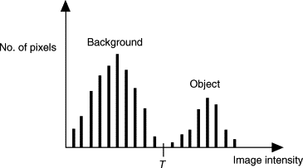
Figura 4. Shembull tjetër i global thresholding
Pragu optimal:
Në pragun optimal, vlera e pragut zgjidhet automatikisht bazuar në histogramin e imazhit. Një qasje e zakonshme për pragun optimal është metoda e Otsu, e cila llogarit vlerën e pragut që minimizon variancën brenda klasës midis pikselëve të planit të parë dhe të sfondit. Imazhi i pragut T(x,y) mund të merret duke përdorur ekuacionin e mëposhtëm:
T(x,y) =
{
1, nëse I(x,y) >= T_otsu
0, nëse I(x,y) < T_otsu
}

ku T_otsu është vlera e pragut e llogaritur me metodën e Otsu.
Këto ekuacione tregojnë se si mund të përdoret pragu për të kthyer një imazh në shkallë gri në një imazh binar duke vendosur një vlerë pragu që ndan planin e parë nga sfondi. Në vijim kemi një shembull të pragut global në Octave. Duke supozuar se kemi një skedar imazhi "image.jpg", mund ta lexojmë atë në Octave duke përdorur komandën e mëposhtme: I = imread(“image.jpg”);
Kjo komandë do të lexojë imazhin në një matricë I, ku secili element përfaqëson vlerën e intensitetit të një piksel. Për të kryer pragun global me një vlerë pragu 128, mund të përdorni kodin e mëposhtëm:
T = 128;
T_img = I >= T;

Rreshti i parë vendos vlerën e pragut në 128, dhe rreshti i dytë krijon një imazh binar të pragut T_img duke krahasuar çdo element të I me vlerën e pragut T. Nëse vlera e intensitetit është më e madhe ose e barabartë me T, pikeli përkatës në T_img është vendoseni në 1 (e bardhë). Përndryshe, vendoset në 0 (e zezë). Më pas mund të shfaqim imazhin origjinal dhe imazhin e pragut krah për krah duke përdorur kodin e mëposhtëm:
Subplot(1,2,1);
Imshow(I);
title(‘Original Image’);
subplot(1,2,1);
imshow(T_img);
title(‘Thresholded Image’);

Ky kod krijon një figurë me dy nënplotesa, një për imazhin origjinal dhe një për imazhin e pragut, dhe i shfaq ato krah për krah. Funksioni i titullit përdoret për të shtuar tituj në nënplotesa. Ky është një shembull i thjeshtë se si të kryhet pragu global në Octave. Pragu lokal dhe optimal mund të zbatohet duke përdorur qasje të ngjashme, por me metoda të ndryshme të llogaritjes së pragut.
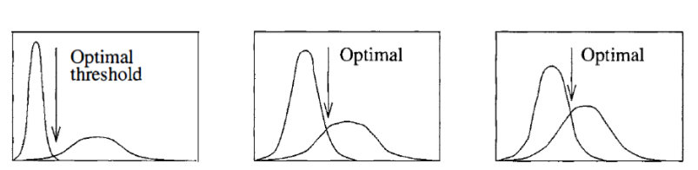
Figura 5. Optimal thresholding
Këtu janë disa shembuj se si përdoret pragu në aplikacione të ndryshme:
Analiza e imazhit mjekësor: Pragu përdoret për të segmentuar imazhet mjekësore si CT, MRI dhe skanimet me ultratinguj për të identifikuar dhe nxjerrë struktura ose patologji specifike anatomike. Për shembull, në imazhin e trurit, pragu mund të përdoret për të ndarë rajonet e lëndës gri dhe të bardhë, ose për të identifikuar zonat e tumorit ose lezioneve në skanime.
Inspektimi industrial: Pragu përdoret për të zbuluar defekte, çarje ose anomali të tjera në materiale të tilla si metali, druri ose pëlhura. Për shembull, në inspektimin e metaleve, pragu mund të përdoret për të zbuluar çarje ose gërvishtje sipërfaqësore në sipërfaqen e metalit.
Ndjekja e objekteve: Pragu përdoret për të izoluar objektet në lëvizje në sekuenca video për gjurmim dhe analizë. Për shembull, në sistemet e mbikqyrjes, pragu mund të përdoret për të zbuluar dhe gjurmuar automjetet ose njerëzit në transmetimet video në kohë reale.
Robotika: Pragu përdoret për të identifikuar dhe segmentuar objektet në sistemet e shikimit të robotëve për detyrat e navigimit dhe manipulimit. Për shembull, në linjat e automatizuara të montimit, pragu mund të përdoret për të zbuluar dhe renditur pjesët për montim ose paketim.
Njohja optike e karaktereve (OCR): Pragu përdoret për të nxjerrë tekstin nga imazhet për aplikacionet OCR. Për shembull, në dixhitalizimin e dokumenteve të printuara, kufiri mund të përdoret për të segmentuar rajonet e tekstit nga sfondi dhe për t'i kthyer ato në karaktere të lexueshme nga makina. Vlera e pragut zgjidhet për të ndarë rajonet e përparme dhe të sfondit të një imazhi.
Le të shqyrtojmë një imazh në shkallë gri "lena.png" si shembull dhe duam ta segmentojmë në dy rajone, sfond dhe plan të parë. Së pari, ne lexojmë imazhin duke përdorur funksionin imread():
I = imread(‘lena.png’);
Supozojmë se imazhi është një imazh 512x512 në shkallë gri me vlera të intensitetit që variojnë nga 0 në 255. Më pas, duhet të zgjedhim një vlerë pragu për të segmentuar imazhin. Le të zgjedhim një vlerë pragu prej 128. Çdo vlerë piksel mbi 128 i caktohet rajonit të planit të parë dhe çdo vlerë piksel nën 128 i caktohet rajonit të sfondit. Imazhi i pragut mund të merret duke përdorur ekuacionin e mëposhtëm:
T = 128;
T_img = (I>T);

Këtu, ne krijojmë një imazh të pragut binar T_img duke krahasuar secilin element të I me vlerën e pragut T. Nëse vlera e intensitetit është më e madhe se T, pikeli përkatës në T_img vendoset në 1 (i bardhë), përndryshe, vendoset në 0 (e zezë). Më në fund, ne mund të shfaqim imazhin origjinal dhe imazhin e pragut krah për krah duke përdorur funksionin imshow():
subplot(1,2,1);
imshow(I);
title('Original Image');
subplot(1,2,2);
imshow(T_img);
title('Thresholded Image');

Ky kod krijon një figurë me dy nënplotesa, një për imazhin origjinal dhe një për imazhin e pragut, dhe i shfaq ato krah për krah.
I = imread('lena.png');
T = 128;
T_img = (I > T);
subplot(1,2,1);
imshow(I);
title('Original Image');
subplot(1,2,2);
imshow(T_img);
title('Thresholded Image');

Ky kod lexon imazhin "lena.png", vendos vlerën e pragut në 128, krijon një imazh të pragut T_img duke përdorur ekuacionin (I > T) dhe shfaq imazhet origjinale dhe të pragut krah për krah. Ky është një shembull i thjeshtë se si të kryhet një prag i vetëm duke përdorur Octave. Vlera e pragut duhet të zgjidhet bazuar në karakteristikat e imazhit dhe kërkesat e aplikimit.
Tani do te japim një shpjegim të pragut të dyfishtë me një shembull, ekuacion dhe zbatim në Octave. Pragu i dyfishtë, i njohur gjithashtu si pragu i histerezës, është një teknikë e përdorur për të segmentuar një imazh në rajone të shumta bazuar në dy vlera të pragut. Dy vlerat e pragut janë zgjedhur për të ndarë imazhin në tre rajone: sfond, skajet e dobëta dhe skajet e forta.

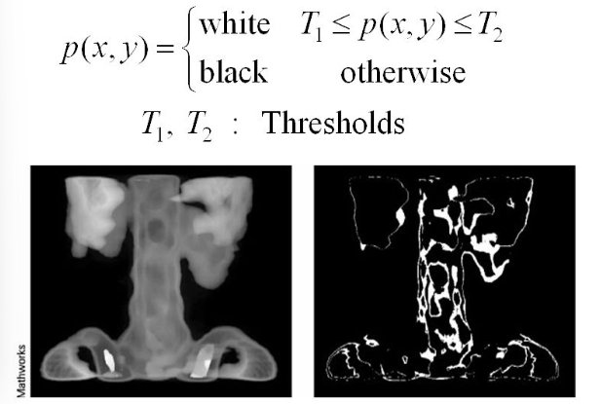
Figura 4. Double Thresholding
Le të shqyrtojmë një imazh në shkallë gri "cameraman.tif" si shembull dhe duam ta segmentojmë në tre rajone: sfond, skaje të dobëta dhe skaje të forta. Së pari, ne lexojmë imazhin duke përdorur funksionin imread():
I = imread('cameraman.tif');
Imazhi është një imazh me shkallë gri 256x256 me vlera të intensitetit që variojnë nga 0 në 255.
Më pas, duhet të zgjedhim dy vlera pragu, T1 dhe T2, për të segmentuar imazhin. Çdo vlerë piksel nën T1 i caktohet rajonit të sfondit, çdo vlerë piksel mbi T2 i caktohet rajonit të skajeve të forta dhe çdo vlerë pikselësh midis T1 dhe T2 i caktohet rajonit të skajeve të dobëta. Imazhi i pragut mund të merret duke përdorur ekuacionin e mëposhtëm:
T1 = 50;
T2 = 150;
T_img = zeros(size(I));
T_img(I > T2) = 2;
T_img(I < T1) = 0;
T_img(I >= T1 & I <= T2) = 1;

Këtu, së pari krijojmë një matricë zero T_img me të njëjtën madhësi si imazhi hyrës I. Më pas caktojmë një vlerë prej 2 për të gjithë pikselët në I mbi T2, një vlerë prej 0 për të gjithë pikselët në I poshtë T1 dhe një vlerë prej 1 për të gjithë pikselët në I midis T1 dhe T2. Ne përdorim operatorin "&" për të kryer operacionin logjik AND sipas elementeve. Më në fund, ne mund të shfaqim imazhin origjinal dhe imazhin e pragut duke përdorur funksionin imshow():
subplot(1,2,1);
imshow(I);
title('Original Image');
subplot(1,2,2);
imshow(T_img, [0 2]);
title('Thresholded Image');

Ky kod krijon një figurë me dy nënplotesa, një për imazhin origjinal dhe një për imazhin e pragut, dhe i shfaq ato krah për krah. Ne përdorim argumentin [0 2] për të shfaqur imazhin e pragut me një hartë me ngjyra që tregon tre rajonet si të zeza, gri dhe të bardha. Këtu është kodi i plotë:
I = imread('cameraman.tif');
T1 = 50;
T2 = 150;
T_img = zeros(size(I));
T_img(I > T2) = 2;
T_img(I < T1) = 0;
T_img(I >= T1 & I <= T2) = 1;
subplot(1,2,1);
imshow(I);
title('Original Image');
subplot(1,2,2);
imshow(T_img, [0 2]);
title('Thresholded Image');

Ky kod lexon imazhin "cameraman.tif", vendos vlerat e pragut në T1=50 dhe T2=150, krijon një imazh të pragut T_img duke përdorur ekuacionin dhe shfaq imazhet origjinale dhe të pragut krah për krah. Ky është një shembull i thjeshtë se si të kryhet pragu i dyfishtë duke përdorur Octave.
Binar i pragut është një teknikë e përdorur për të kthyer një imazh të shkallës gri në një imazh binar me dy vlera të mundshme piksel: 0 dhe 1. Kjo arrihet duke aplikuar një vlerë pragu në imazhin e shkallës gri, ku vendoset çdo piksel me një vlerë intensiteti nën pragun. në 0 dhe çdo piksel me një vlerë intensiteti të barabartë me ose mbi pragun vendoset në 1.

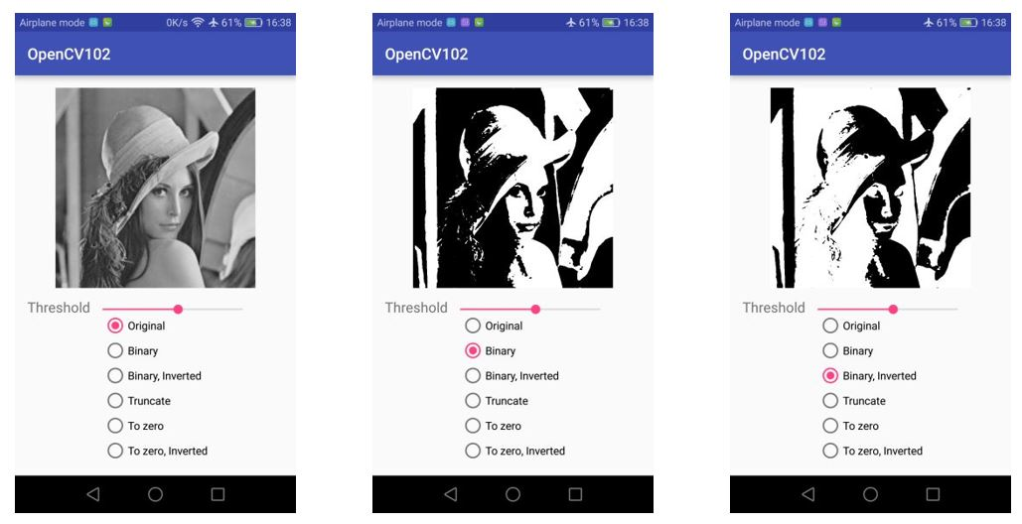
Figura 6. Binary threshold
Pra, binarja e pragut është një teknikë e thjeshtë dhe efektive për segmentimin e një imazhi në dy rajone, të tilla si plani i parë dhe sfondi. Imazhi binar që rezulton mund të përdoret si maskë për të ndarë objektet me interes nga sfondi. Këtu është një shembull se si të kryejmë binarin e pragut në Octave:
I = imread('example_image.jpg');
T = 100;
I_binary = zeros(size(I));
I_binary(I >= T) = 1;

Ky kod lexon një imazh shembull "example_image.jpg" duke përdorur funksionin imread(), vendos vlerën e pragut në T=100, krijon një matricë zero I_binary me të njëjtën madhësi si imazhi hyrës I, dhe cakton një vlerë prej 1 për të gjithë. piksele në I mbi ose e barabartë me vlerën e pragut. Më në fund, ne mund të shfaqim imazhin origjinal në shkallë gri dhe imazhin binar që rezulton duke përdorur funksionin imshow():
subplot(1,2,1);
imshow(I);
title('Original Image');
subplot(1,2,2);
imshow(I_binary);
title('Binary Image');

Ky kod krijon një figurë me dy nënplotesa, një për imazhin origjinal në shkallë gri dhe një për imazhin binar që rezulton, dhe i shfaq ato krah për krah. Vlera e pragut duhet të zgjidhet bazuar në karakteristikat e imazhit dhe kërkesat e aplikimit. Vlerat e ndryshme të pragut mund të prodhojnë imazhe të ndryshme binare me rezultate të ndryshme segmentimi.

Kapitulli 5
Detyra 1
Consider the following image:
3 148 117 148 145 178 132 174
2 176 174 110 185 155 118 165
0 100 124 113 193 136 146 108
0 155 170 106 158 130 178 170
9 196 138 113 108 127 144 139
6 188 143 183 137 162 105 169
9 122 156 119 188 179 100 151
8 176 137 114 135 123 134 183
Threshold it at
(a) level 100
(b) level 150

Për të shfaqur imazhin e dhënë në Octave, krijojmë një matricë duke përdorur kodin e mëposhtëm në css:
img = [3 148 117 148 145 178 132 174;
2 176 174 110 185 155 118 165;
0 100 124 113 193 136 146 108;
0 155 170 106 158 130 178 170;
9 196 138 113 108 127 144 139;
6 188 143 183 137 162 105 169;
9 122 156 119 188 179 100 151;
8 176 137 114 135 123 134 183];
Për të kufizuar imazhin në nivelin 100, përdorim kodin e mëposhtëm:
thresholded_img = img >= 100;
Kjo do të krijojë një matricë të re thresholded_img ku të gjitha vlerat më të mëdha se ose të barabarta me 100 vendosen në 1 dhe të gjitha vlerat e tjera vendosen në 0.
Për të kufizuar imazhin në nivelin 150, përdorim kodin e mëposhtëm:
thresholded_img2 = img >= 150;
Kjo ngjajshëm krijon një matricë të re thresholded_img ku të gjitha vlerat më të mëdha se ose të barabarta me 150 vendosen në 1 dhe të gjitha vlerat e tjera vendosen në 0.
Për të shfaqur imazhet origjinale dhe me prag (the thresholded image), përdorim funksionin imshow si më poshtë:
subplot(1,3,1), imshow(img, []), title('Original Image');
subplot(1,3,2), imshow(thresholded_img, []), title('Thresholded at Level 100');
subplot(1,3,3), imshow(thresholded_img2, []), title('Thresholded at Level 150');
Ky kod krijon një figurë me tre nënplotesa të renditura në një rresht.
- Nënplotësimi i parë shfaqet duke përdorur funksionin imshow() me variablin img si hyrje të tij. Parametri [] përdoret për të rregulluar automatikisht kontrastin e figurës. Titulli i nënplotës është vendosur në 'Original image' duke përdorur funksionin title().
- Nënplotësira i dytë krijohet në mënyrë të ngjashme duke përdorur imshow() me variablin thresholded_img si hyrje dhe titulli vendoset në 'Thresholded at Level 100'.
- Nënplotësira e tretë krijohet në të njëjtën mënyrë duke përdorur imshow() me variablin thresholded_img2 si hyrje dhe titulli vendoset në 'Thresholded at Level 150'.
Pra, imshow është një funksion në MATLAB (ose biblioteka të ngjashme të përpunimit të imazhit) që shfaq një imazh në një dritare figurash. Në kodin e dhënë, imshow përdoret për të shfaqur tre imazhe të ndryshme në tre nënplotesa të ndryshme, si dhe e përmendëm.
Argumenti [] përdoret për të rregulluar gamën e shfaqjes së imazhit në mënyrë që vlerat minimale dhe maksimale të pikselit të imazhit të shkallëzohen në gamën e plotë të hartës së ngjyrave.
Funksioni subplot() përdoret për të krijuar nënplot, me argumentet që specifikojnë numrin e rreshtave, numrin e kolonave dhe indeksin e nënplotës aktuale, pra është një funksion që ndan dritaren e figurës në nënplotesa të shumta dhe zgjedh nënplotësinë aktuale. Në këtë rast, ka vetëm një rresht me tre kolona, kështu që nënplot (1,3,1) krijon nënplotësinë e parë në kolonën e parë, nënplot (1,3,2) krijon nënplotësinë e dytë në kolonën e dytë, dhe nënplotazhi (1,3,3) krijon nënplotësinë e tretë në kolonën e tretë.
Në përgjithësi, kodi po shfaq tre imazhe krah për krah me titujt e tyre përkatës. Imazhi i parë është imazhi origjinal dhe dy imazhet e tjera janë versione në prag të imazhit origjinal në nivele të ndryshme.
